ПРЕСС-РЕЛИЗ

В Алтайском крае названы победители регионального этапа Всероссийского конкурса «Лучший многофункциональный центр России»
20 августа в Министерстве социальной защиты Алтайского края состоялось заседание конкурсной комиссии по проведению краевого конкурса «Лучший многофункциональный центр Алтайского края».
В состав конкурсной комиссии вошли представители Управления Федеральной службы государственной регистрации, кадастра и картографии по Алтайскому краю, УФНС России по Алтайскому краю, ГУ МВД России по Алтайскому краю, Алтайского фонда развития малого и среднего предпринимательства, Управления Алтайского края по развитию предпринимательства и рыночной инфраструктуры, Управления Росреестра по Алтайскому краю, Отделения ПФР по Алтайскому краю, Минсоцзащиты Алтайского края, администрации г. Барнаула, КАУ «МФЦ Алтайского края».
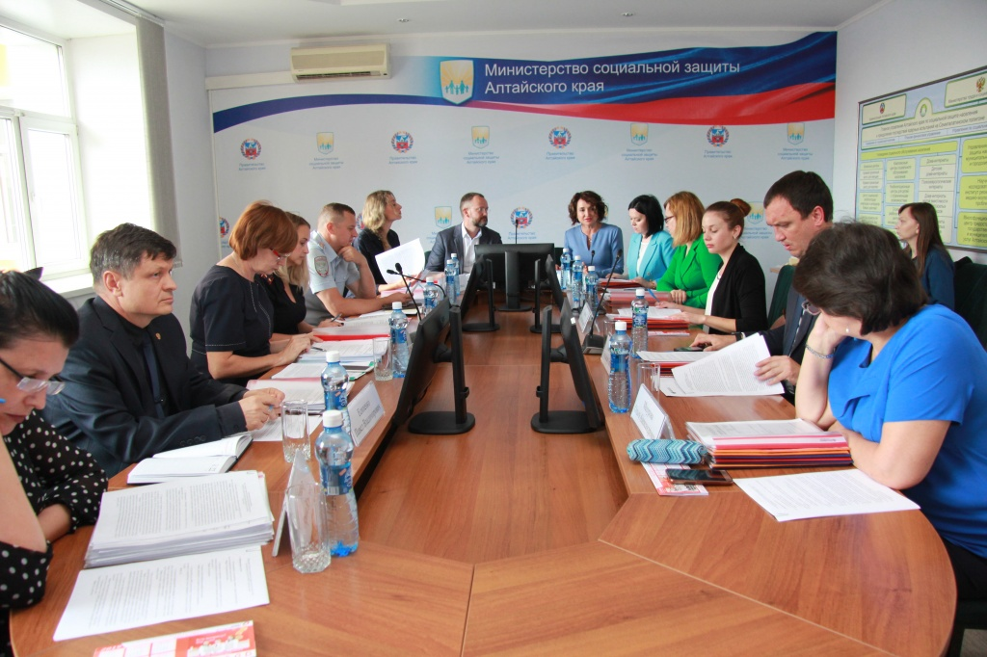
По результатам голосования в номинации «Лучший универсальный специалист МФЦ Алтайского края» конкурсная комиссия присудила победу Волковой Александре Викторовне, специалисту II категории Новоалтайского филиала КАУ «МФЦ Алтайского края». Александра будет представлять Алтайский край на Всероссийском конкурсе «Лучший многофункциональный центр России» в номинации «Лучший универсальный специалист МФЦ» в 2020 году.
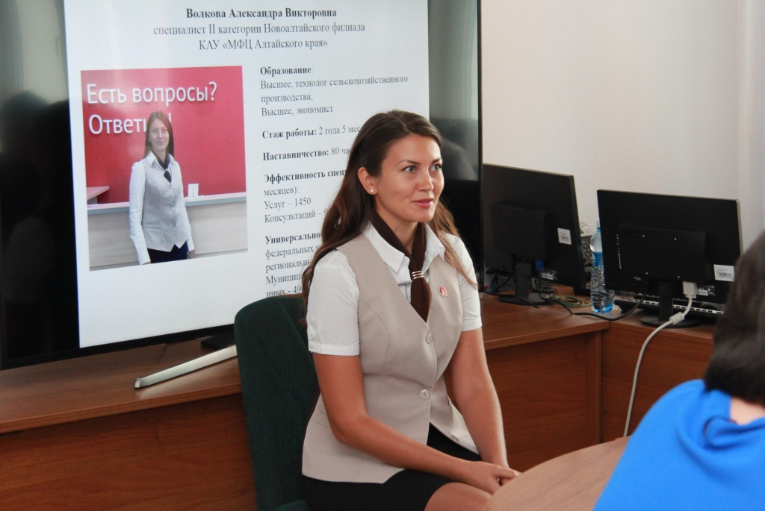
Второе место присуждено Завгородней Виктории Юрьевне, специалисту I категории Новоалтайского филиала КАУ «МФЦ Алтайского края».
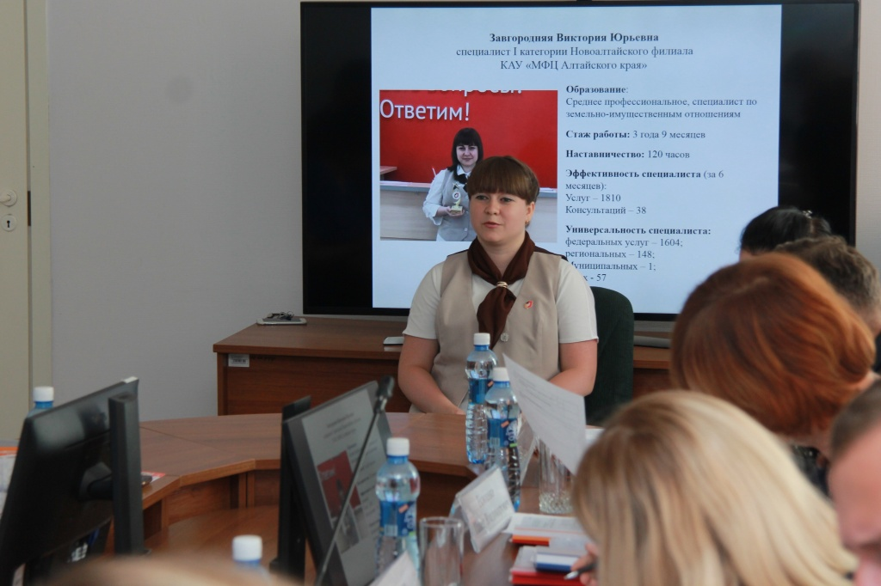
Третье место – Черепановой Елене Андреевне, специалисту II категории филиала КАУ «МФЦ Алтайского края» по Октябрьскому району г. Барнаула.
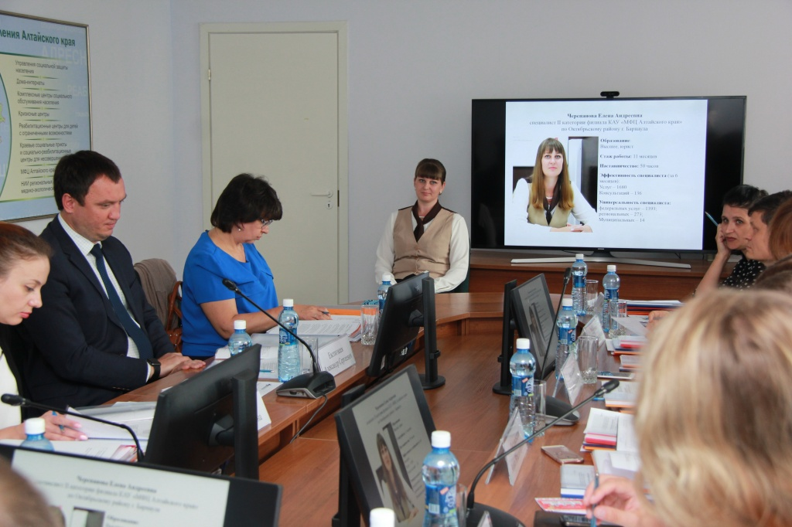
Участниками конкурса были представлены фотопрезентации и материалы в соответствии с конкурсной документацией. Конкурсная комиссия учитывала информацию о трудовом стаже конкурсанта, уровне подготовки, количестве и качестве оказанных государственных и муниципальных услуг, оценивала знания законодательства, отзывы заявителей МФЦ, а также навыки общения и умение найти выход в сложной ситуации. Члены конкурсной комиссии задавали вопросы по своим направлениям – какие документы необходимы для предоставления той или иной услуги, как конкурсанты видят свой дальнейший профессиональный и карьерный рост, чем нравится им их работа и в чем заключаются сложности.
Напомним, в номинации «Лучший универсальный специалист МФЦ Алтайского края» приняли участие 7 сотрудников КАУ «МФЦ Алтайского края» - из г. Барнаула, г. Новоалтайска, р.п. Благовещенка.
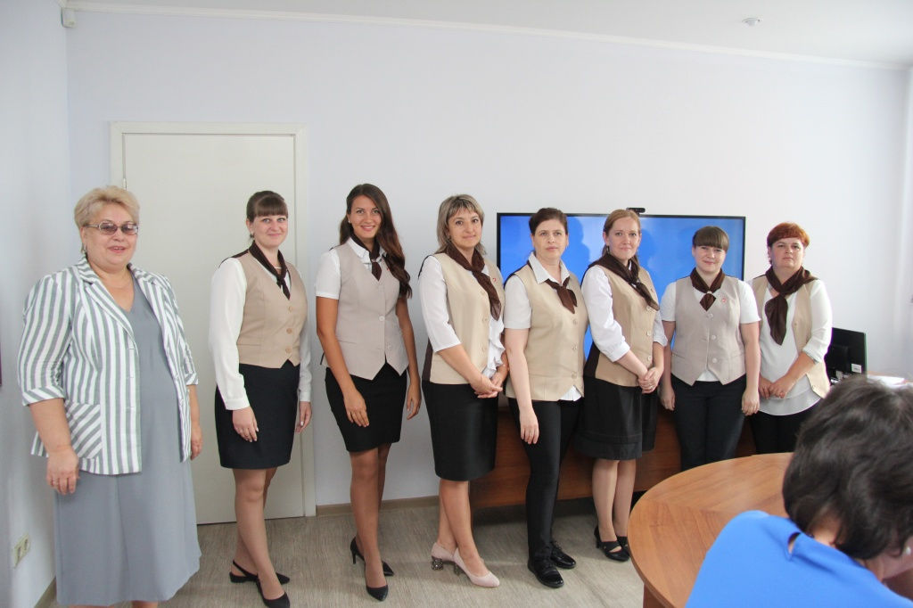
За звание «Лучший многофункциональный центр России» на Всероссийском конкурсе будет бороться Новоалтайский филиал КАУ «МФЦ Алтайского края».
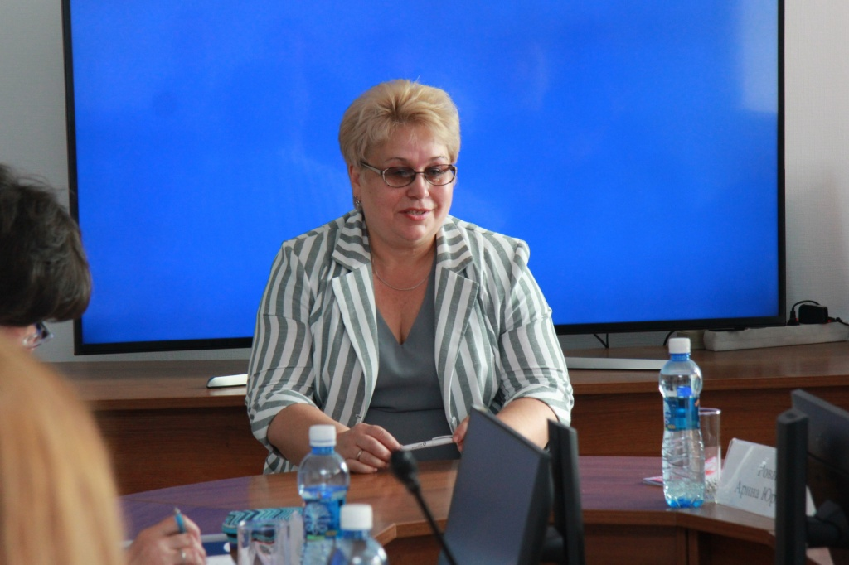
Заместитель председателя конкурсной комиссии – начальник управления по социальным выплатам и обеспечению деятельности Оксана Анатольевна Кудинова поздравила победителей, поблагодарив их за добросовестное исполнение очень важной и ответственной работы, а также пожелала победы на Всероссийском конкурсе «Лучший многофункциональный центр России».
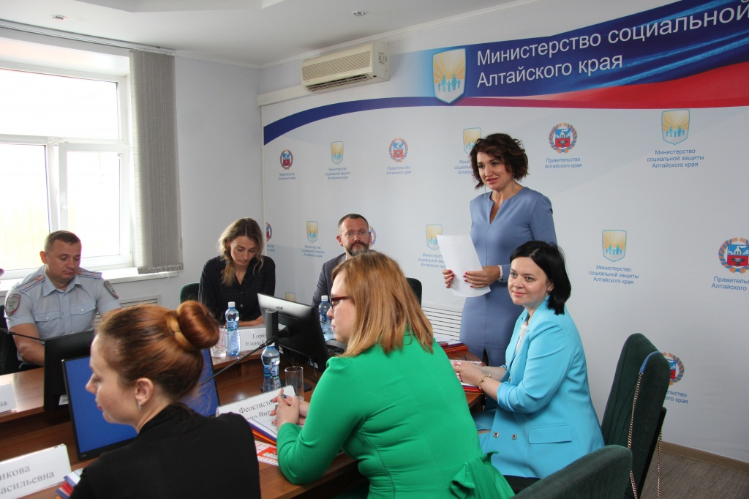

Контакты для СМИ
Никитина Екатерина Олеговна
ведущий специалист по связям с общественностью
КАУ «МФЦ Алтайского края»
8 (3852) 54-34-46
656064, г. Барнаул, ул. Павловский тракт, 58г
pr@mfc22.ru
mfc22.ru
ВКонтакте
Facebook
Instagram

